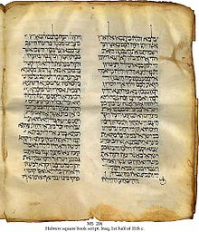
Targum do século 11 d.C.
Targum (do Hebraico תרגום , no plural targumim) é o nome dado às traduções, paráfrases e comentários em aramaico da Bíblia hebraica (Tanakh) escritas e compiladas em Israel e Babilônia, da época do Segundo Templo até o início da Idade Média, utilizadas para facilitar o entendimento aos judeus que não falavam o hebraico como língua mãe, e sim o aramaico. Os dois targumim mais conhecidos são o Targum Onkelos sobre a Torá e o Targum Jonatã ben Uziel sobre os Nevi'im (profetas).

